**Relatório da aula 01**

**Introdução a SQL**

**Capitulo 01 e 02 da Apostila do Curso**

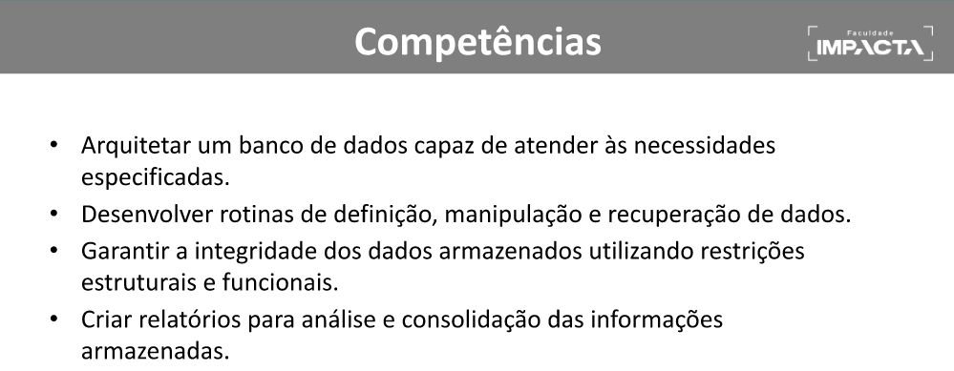

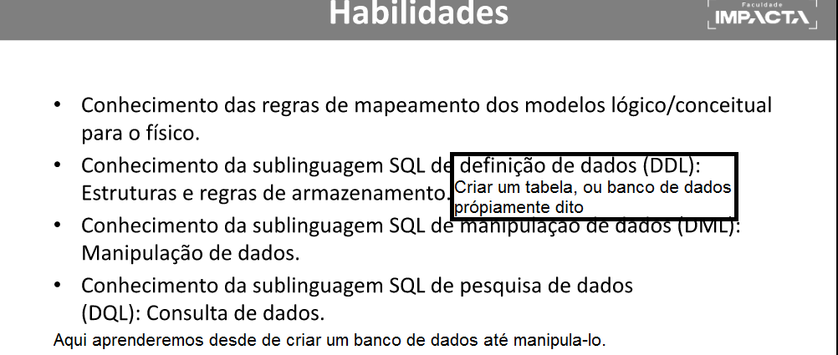

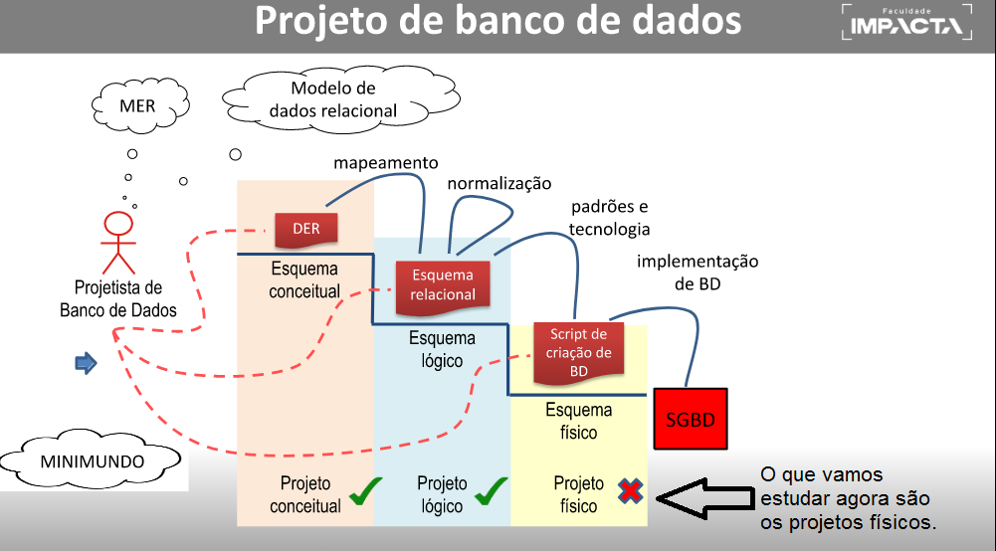

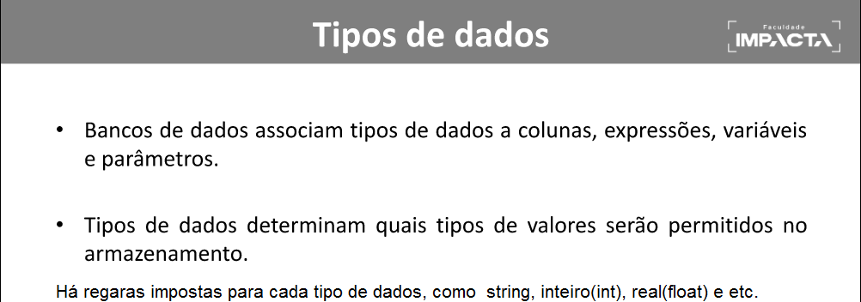

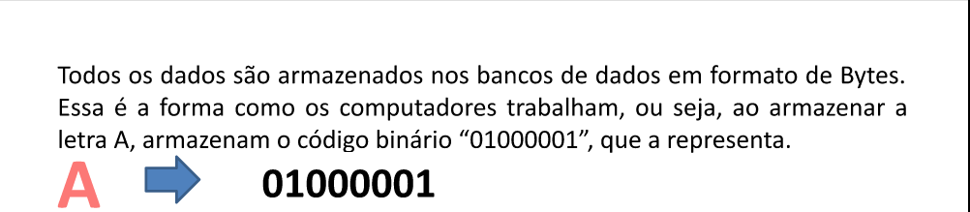

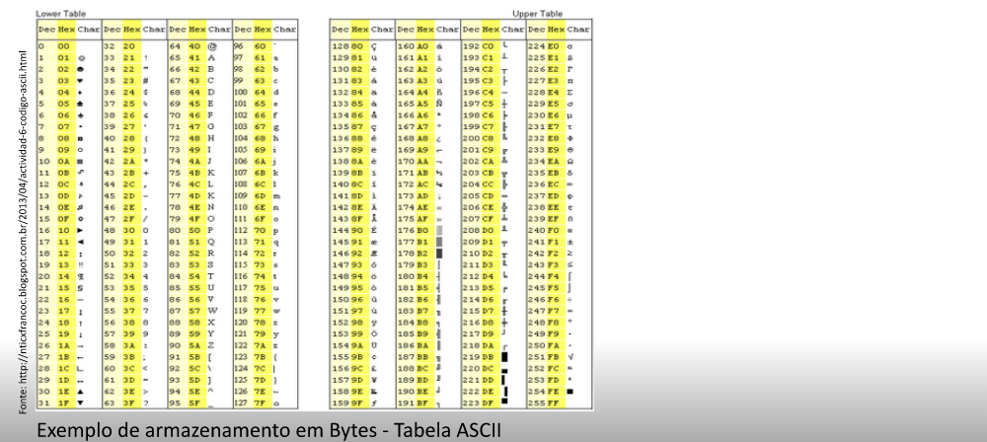

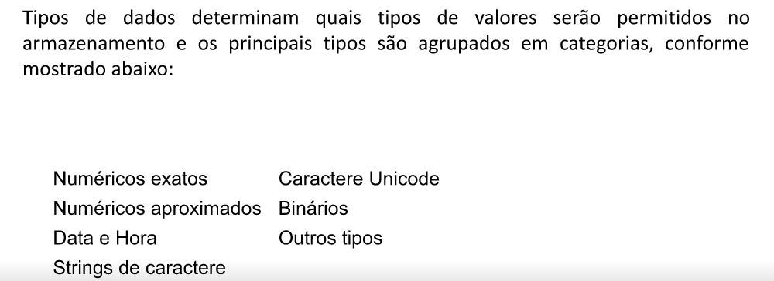

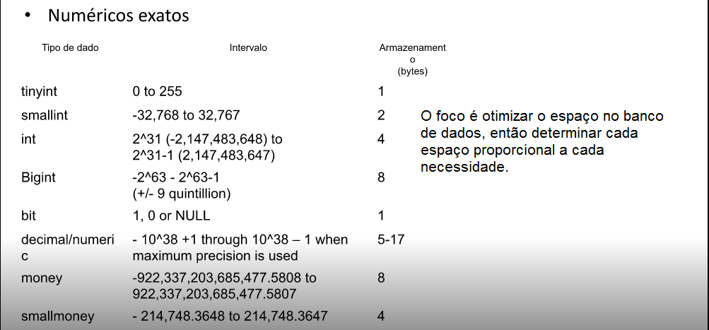

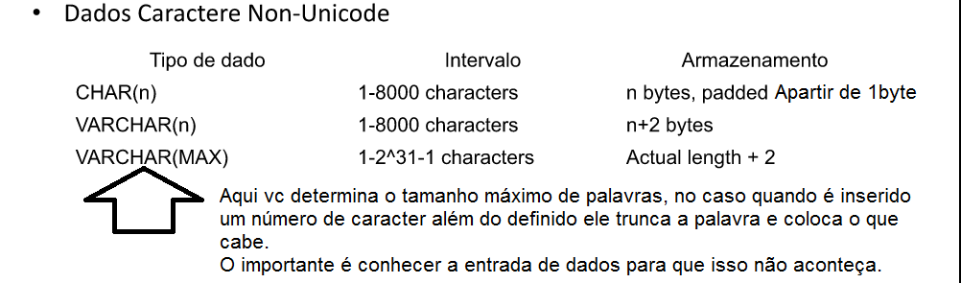

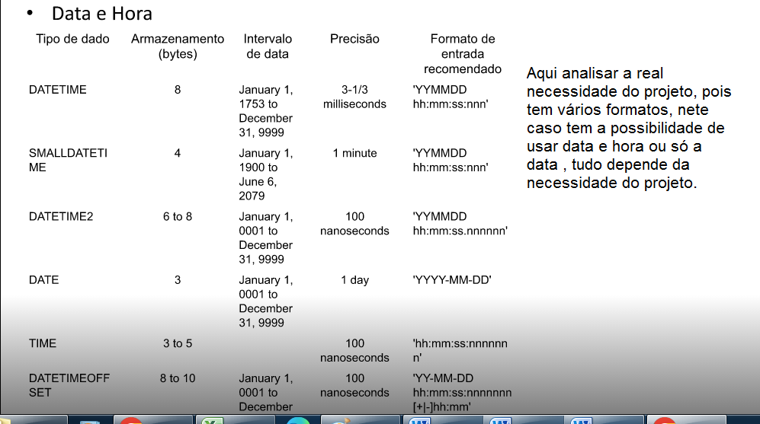

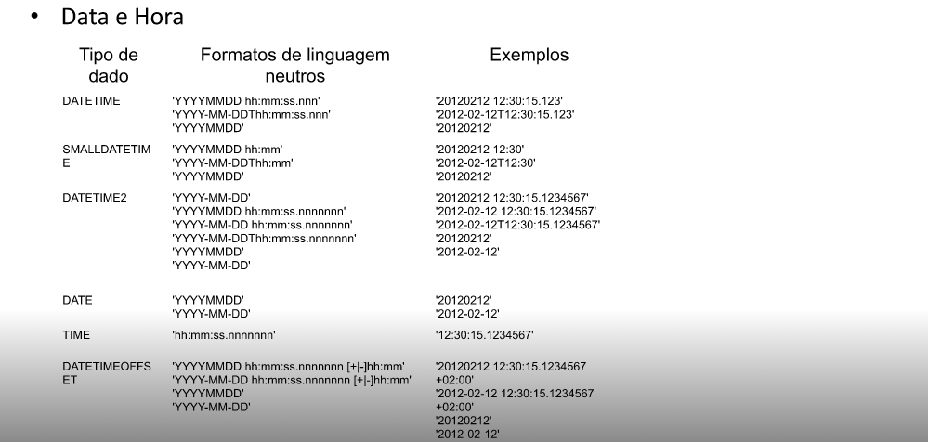

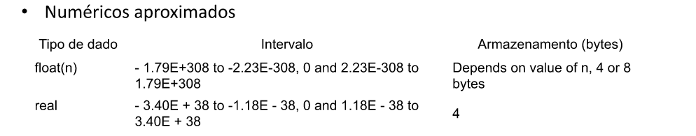

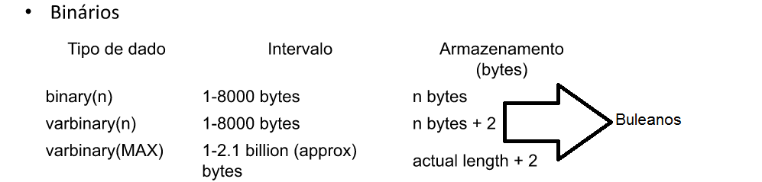

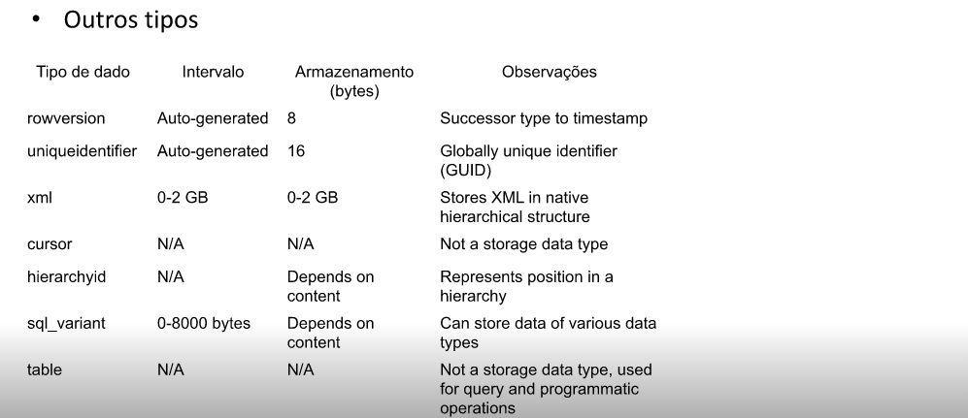

**O que deve ser observado que tipo de dado vai ser aceito, isto é o que um ORACLE aceita talvez uma SQLServer não aceitará.**

**Artigo**

[**https://www.devmedia.com.br/projeto-fisico-de-banco-de-muito-alem-do-create-table/3581**](https://www.devmedia.com.br/projeto-fisico-de-banco-de-muito-alem-do-create-table/3581)

Exercícios página 19 da apostila do curso

Para cada item abaixo, determine o tipo de dados usando o critério de menor quantidade de bytes possível e justifique sua resposta:

1. Coluna que armazena o número de assentos em um ônibus rodoviário.

R: TINYINT 0 a 255 e usa um byte, pois os números de acentos de um ônibus rodoviário até no máximo 44.

2. Coluna que armazena o código de um cliente no Spotify.

R: TINYINT 0 a 255 e usa um byte, pois os números o numero de código do cliente pode variar de 0 a 100.

3. Coluna que armazena o número de minutos trabalhados por mês de uma pessoa que recebe por hora.

R: Utilizaria número na notação (Decimal (4,2) seria precisão 4 e escala 2), pois um trabalhador pode trabalhar no mês 220Hs ou seja 3,666 minutos.

4. Coluna que armazena o nome de uma pessoa.

R: Utilizaria Cadeira de caracteres na notação (varchar (30)), pois um nome completo varia de 20 a 30 caracteres.

5. Coluna que armazena a data de nascimento e um cliente.

R: Utilizaria data e hora na notação (date), pois ele utiliza apenas 3 bytes e tem acuária de um dia.

6. Coluna que armazena o saldo bancário de uma conta.

R: Utilizaria número monetário, e levando em consideração valores movimentados nesta conta, pode se usar smallmoney para valores na casa do milhar ou Money que já seria para valores na casa de milhões.

7. Coluna que armazena o CPF de uma pessoa no formato 123.123.123-12

R: Utilizaria char(14), pois se trata de um valor fixo.

8. Coluna que armazena a hora de entrada de um funcionário.

R: Utilizaria data e hora na notação (datetime 2), apesar dele utilizar ade 6 a 8 bytes e tem acuária de 100 nano segundos isto faz que registro do dado seja preciso..

**Respostas do Chatgpt:**

Suas respostas estão em grande parte corretas, mas há algumas observações que gostaria de fazer:

1. Para a coluna que armazena o número de assentos em um ônibus rodoviário, o tipo TINYINT está correto, mas você pode limitar o valor máximo a 44 usando TINYINT UNSIGNED ao invés de TINYINT, pois desta forma você pode usar todo o intervalo de 0 a 255 apenas para valores positivos.
2. Para a coluna que armazena o código do cliente no Spotify, TINYINT pode ser suficiente se a quantidade de clientes não ultrapassar 255, mas se você acredita que pode ultrapassar, pode usar INT UNSIGNED, que ocupa 4 bytes e permite valores de 0 a 4.294.967.295.
3. Para a coluna que armazena o número de minutos trabalhados por mês, sua escolha de DECIMAL (4,2) parece adequada, mas gostaria de observar que este tipo utiliza 2 bytes de armazenamento, não apenas 1 byte.
4. Para a coluna que armazena o nome de uma pessoa, VARCHAR (30) parece adequado, mas gostaria de observar que o número de caracteres pode variar bastante, então você pode precisar aumentar este valor.
5. Para a coluna que armazena a data de nascimento de um cliente, DATE está correto, mas gostaria de observar que este tipo utiliza 3 bytes de armazenamento, não apenas 1 byte.
6. Para a coluna que armazena o saldo bancário de uma conta, SMALLMONEY e MONEY estão corretos, mas gostaria de observar que SMALLMONEY utiliza 4 bytes de armazenamento, enquanto MONEY utiliza 8 bytes de armazenamento.
7. Para a coluna que armazena o CPF de uma pessoa, CHAR(14) está correto, mas gostaria de observar que você pode usar VARCHAR(14) se preferir, já que o CPF tem um comprimento fixo.
8. Para a coluna que armazena a hora de entrada de um funcionário, DATETIME2 está correto, mas gostaria de observar que este tipo pode ocupar de 6 a 8 bytes de armazenamento, dependendo da precisão que você definir. A precisão padrão é de 7 dígitos decimais, o que corresponde a uma precisão de 100 nanossegundos.